МІНІСТЕРСТВО ОСВІТИ І НАУКИ УКРАЇНИ
Львівський національний університет імені Івана Франка
Факультет прикладної математики та інформатики

Кафедра математичного моделювання
соціально-економічних процесів

Звіт
з виробничої (переддипломної) практики на тему:
«3d реконструкція траєкторії та відстеження рухомих об’єктів у
реальному часі (на основі багаторакурсного зору)»

Студента групи ПМa-42
Думанського Юрія Михайловича
База практики: ТОВ «Українські Інформаційні Технології»
Термін практики: з «18»травня 2026 р. до «31» травня 2026 р.
Керівник практики:
Хімка У. Т.
(Підпис) (Прізвище та ініціали)

Львів – 2026
Вступ………………………………………………………………………….. | 3
Розділ 1. Загальна характеристика бази практики та результати виконання завдань…………………………………………………………… | 4
1.1. База практики……………………………………………………………. | 4
1.2. Результати виконання завдань………………………………………….. | 5
Розділ 2. Практична реалізація: 3d реконструкція та відстеження рухомих об'єктів у реальному часі…………………………………………. | 6
2.1. Архітектура системи та математичні моделі проекції……………….. | 6
2.2. Попередня обробка відеопотоку та виділення ознак…………………. | 7
2.3. Просторова реконструкція та алгоритми фільтрації………………….. | 8
2.4. Алгоритми відстеження: аналітичні та стохастичні підходи………… | 8
2.5. Програмна реалізація в Unity та аналіз результатів тестування……... | 9
Висновки……………………………………………………………………… | 12
Список використаних джерел……………………………………………….. | 13
ЗМІСТ

ВСТУП
Проходження виробничої практики є важливим етапом підготовки фахівців, що дозволяє закріпити теоретичні знання, здобуті під час навчання за спеціальністю «Системний аналіз» у Львівському національному університеті імені Івана Франка, та набути практичних навичок роботи в реальних умовах ІТ-індустрії.
Метою практики є ознайомлення з сучасними методологіями розробки програмного забезпечення, інтеграцією новітніх технологій штучного інтелекту, а також безперервна робота над індивідуальним практичним проєктом.
Основними завданнями під час проходження практики були:
- Дослідження процесів та корпоративної культури компанії SoftServe.
- Опанування сучасних підходів до роботи з великими мовними моделями, розробки автономних агентів та етичного впровадження ШІ-систем.
- Проєктування та розробка програмного конвеєра для 3D-реконструкції траєкторії та відстеження рухомих об'єктів у реальному часі на основі багаторакурсного зору (основне завдання практичної реалізації).

Загальна характеристика бази практики та результати виконання завдань
1.1. База практики
Базою проходження практики є компанія SoftServe — одна з найбільших українських ІТ-компаній та провідних постачальників послуг з розробки програмного забезпечення і технологічного консалтингу. Компанія була заснована у 1993 році у місті Львові випускниками Національного університету «Львівська політехніка» Тарасом Кіцмеєм та Ярославом Любинцем. Сьогодні SoftServe є міжнародною компанією, що надає послуги клієнтам у Північній Америці, Європі та Азійсько-Тихоокеанському регіоні.
Головний європейський офіс компанії розташований у Львові, а американська штаб-квартира знаходиться в Остіні, штат Техас, США. Компанія має десятки офісів у різних країнах світу та налічує понад 10 тисяч співробітників. SoftServe, є одним із найбільших роботодавців у сфері інформаційних технологій в Україні та Центрально-Східній Європі.
Основними напрямами діяльності компанії є розробка програмного забезпечення, цифровий консалтинг, хмарні технології, штучний інтелект, машинне навчання, аналіз великих даних (Big Data), кібербезпека, DevOps, Інтернет речей (IoT), UX/UI-дизайн та розробка інноваційних цифрових продуктів. Компанія співпрацює з провідними світовими технологічними корпораціями, зокрема Amazon Web Services, Google Cloud, Microsoft та Salesforce.
Важливим напрямом діяльності SoftServe є підготовка та розвиток ІТ-фахівців. Для цього компанія створила власну систему навчання SoftServe University, яка забезпечує професійний розвиток співробітників і студентів технічних спеціальностей. Крім того, компанія бере активну участь у реалізації освітніх та науково-дослідних проєктів, підтримуючи розвиток ІТ-галузі в Україні.
SoftServe має значний досвід реалізації міжнародних проєктів у сферах охорони здоров'я, фінансів, роздрібної торгівлі, промисловості, енергетики та високих технологій. Компанія неодноразово отримувала міжнародні нагороди та входила до рейтингів провідних ІТ-компаній світу, що свідчить про високий рівень її експертизи та конкурентоспроможності.
Компанія SoftServe є сучасною високотехнологічною організацією з багаторічним досвідом роботи на міжнародному ринку інформаційних технологій. Проходження практики на базі даної компанії дозволяє ознайомитися з реальними процесами розробки програмного забезпечення, сучасними підходами до управління проєктами та організацією роботи великих ІТ-команд.
1.2. Результати виконання завдань
Під час проходження практики було успішно опрацьовано та практично закріплено наступні технологічні напрямки, пов'язані з інтеграцією сучасних рішень на базі штучного інтелекту:
Prompt Engineering and Development:
Опановано методики проєктування ефективних запитів для великих мовних моделей.
Досліджено техніки управління контекстним вікном, few-shot prompting та структурування інструкцій для досягнення детермінованих результатів у задачах генерації коду, аналізу даних та системного моделювання.
Agent Development and Automation:
Отримано практичний досвід створення автономних ШІ-агентів. Розглянуто архітектури агентів, здатних виконувати багатокрокові логічні операції, взаємодіяти із зовнішніми API, здійснювати пошук інформації та автоматизувати рутинні робочі процеси розробки (наприклад, автоматизований код-рев'ю або генерація тестових сценаріїв).
MCP Basics (Model Context Protocol):
Вивчено основи протоколу управління контекстом моделей.
Досліджено стандарти безпечного підключення ШІ-асистентів до локальних баз даних, файлових систем та середовищ розробки, що дозволяє ШІ працювати з актуальним контекстом організації без порушення політик безпеки.
Ethical Practices and Deployment:
Проаналізовано стандарти етичної розробки та розгортання ШІ-рішень. Основну увагу було приділено питанням усунення упередженості моделей (bias mitigation), забезпечення конфіденційності користувацьких даних під час навчання, а також архітектурним патернам безпечного розгортання (CI/CD) інтелектуальних систем у корпоративне середовище.

РОЗДІЛ 2. ПРАКТИЧНА РЕАЛІЗАЦІЯ (ПО ДИПЛОМНІЙ РОБОТІ)
3D Реконструкція та відстеження рухомих об'єктів у реальному часі на основі багаторакурсного зору
У рамках практичної складової було розроблено та оптимізовано програмний конвеєр для систем багаторакурсного комп'ютерного зору, що дозволяє з високою точністю локалізувати та відстежувати рухомі об'єкти у тривимірному просторі. Класичні монокулярні системи стикаються з фундаментальною проблемою втрати просторової глибини сцени (оскільки виконується проективне перетворення 3D-простору на 2D-площину) та вразливі до перекриттів. Стереоскопічні камери частково вирішують проблему глибини, але зберігають вразливість до перекриттів через обмежений кут огляду. Тому перехід до багаторакурсних систем (3 і більше камер) є необхідним кроком для забезпечення стабільного відстеження у складних динамічних середовищах.
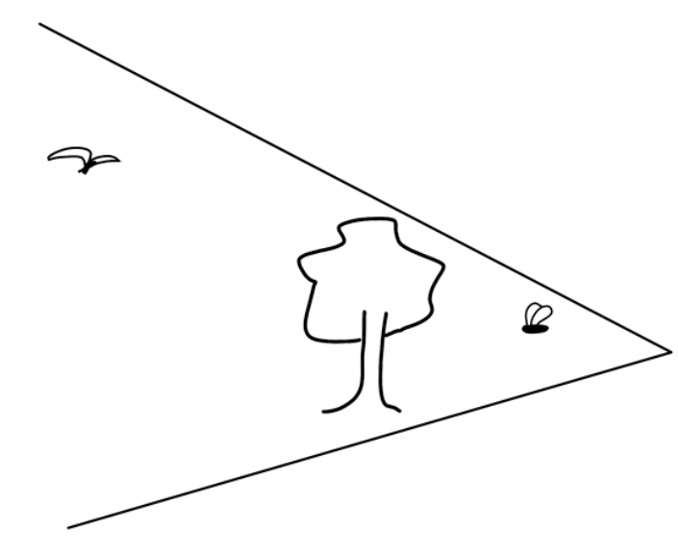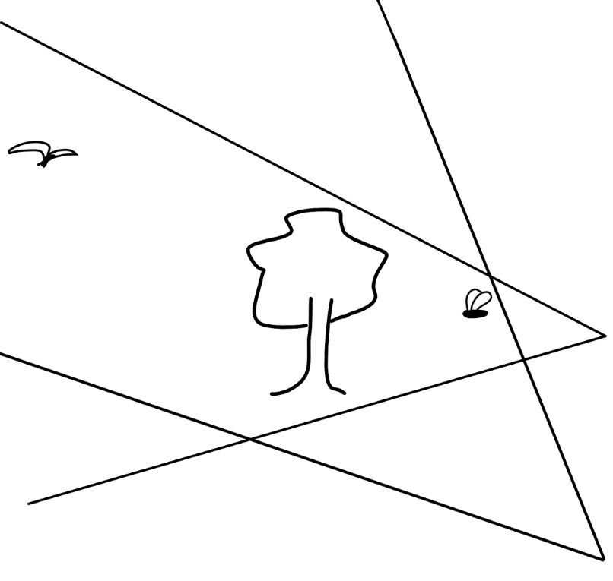
Рисунок 2.1 – Основна ідея багаторакурсного зору.

2.1. Архітектура системи та математичні моделі проекції
Процес просторової реконструкції базується на моделі камери-обскури. Для переходу від глобальної системи координат до площини сенсора використовується апарат проективної геометрії з однорідними координатами.
Проективне відображення математично описується матрицею камери, яка складається з:
- Матриці внутрішніх параметрів (K): містить фокусні відстані об'єктива та оптичний центр камери. Враховує фізичні характеристики сенсора.
- Матриці зовнішніх параметрів (R, t): матриця обертання та вектор трансляції, що визначають положення камери у глобальному просторі.
Для коректної роботи системи було враховано процеси калібрування камер для усунення радіального та тангенціального викривлення лінз, а також використання епіполярної геометрії для узгодження вимірювань між різними ракурсами.

2.2. Попередня обробка відеопотоку та виділення ознак
Обробка сирих відеопотоків високої роздільної здатності з кількох камер одночасно є ресурсомісткою задачею. Для забезпечення роботи системи в режимі реального часу (Real-Time) було спроєктовано оптимізований модуль попередньої обробки:
- Зменшення вимірності: RGB-зображення трансформуються у відтінки сірого за стандартом Rec. 709 з урахуванням чутливості сенсорів до спектрів ($Y = 0.2126R + 0.7152G + 0.0722B$).
- Виділення ознак: Було проведено порівняльний аналіз методів контурного аналізу (алгоритм Кенні), статистичного моделювання тла (MOG2) та міжкадрової різниці. Алгоритм Кенні виявився вразливим до високочастотного шуму та неефективним для віддалених об'єктів. MOG2 забезпечує високу якість, але має надто високу обчислювальну складність. Найбільш оптимальним рішенням для системи було обрано алгоритм міжкадрової різниці з обчислювальною складністю $O\left(N\right)$. Використання адаптивних порогових функцій дозволило ефективно ізолювати рухомі цілі від статичного фону.
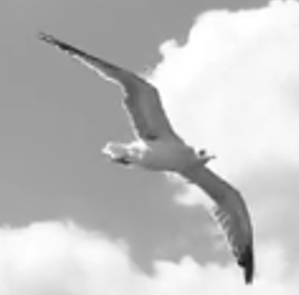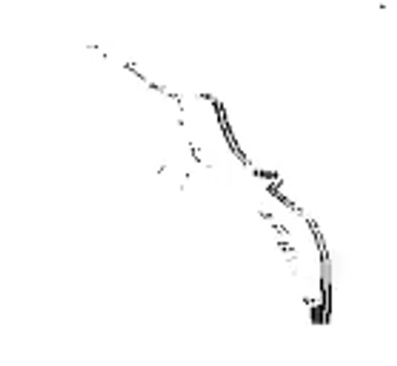
Рисунок 2.2 – Результат застосування алгоритму міжкадрової різниці.
2.3. Просторова реконструкція та алгоритми фільтрації
На етапі реконструкції 2D-координати, отримані з матриць камер, перетворюються на 3D-вектори напрямку (промені) шляхом інверсії проективної моделі з використанням матриці $K^{-1}$ та матриці обертання $R^{T}$.
Оскільки в реальних умовах присутній шум сенсорів та похибки калібрування, промені від різних камер є мимобіжними (не перетинаються в одній ідеальній точці).
Для знаходження точки локалізації об'єкта було застосовано метод найменших квадратів (Least Squares), який мінімізує суму квадратів ортогональних відстаней від шуканої точки до всіх променів. Однак, класична мінімізація $L_{2}$-норми є вразливою до хибних викидів (виявлення сонячних відблисків чи тіней як об'єктів). Один хибний промінь може критично змістити загальний результат.
Для вирішення цієї проблеми у конвеєр було інтегровано стохастичний ітеративний алгоритм RANSAC (Random Sample Consensus). Він генерує гіпотези на основі мінімальної кількості променів, перевіряє їх на консенсус з іншими променями та ефективно відсіює "шумові" вектори, гарантуючи, що до методу найменших квадратів потраплять лише валідні просторові дані.

2.4. Алгоритми відстеження: аналітичні та стохастичні підходи
Знаходження точкових координат у просторі недостатньо для розуміння поведінки об'єкта — необхідне плавне відстеження та прогнозування траєкторії. У роботі було досліджено два підходи:
- Сигма-точковий фільтр Калмана (Unscented Kalman Filter, UKF): Аналітичний метод, який добре справляється з нелінійною динамікою завдяки детермінованій вибірці "сигма-точок". Проте UKF залишається унімодальним фільтром — при складних перекриттях він усереднює гіпотези, що призводить до збоїв локалізації.
- Фільтр частинок (Particle Filter): Стохастичний підхід на базі методів Монте-Карло. Фільтр частинок дозволив репрезентувати ймовірність стану об'єкта як множину зважених зразків. Цей метод блискуче справляється з мультимодальними розподілами. Впровадження фізичних обмежень на етапі прогнозування (наприклад, неможливість об'єкта пройти крізь стіну) дозволяє відкидати неможливі частинки. Оновлення ваги здійснюється на основі відстані частинок до променів спостереження, після чого застосовується алгоритм залишкової передискретизації.
Для багатоцільового відстеження (Multi-Target Tracking) також було розглянуто алгоритм спільної ймовірнісної асоціації даних (JPDA), який ефективно розв'язує конфлікти під час зближення кількох треків.

2.5. Програмна реалізація в Unity та аналіз результатів тестування
Програмний конвеєр був реалізований на базі рушія Unity, який надає потужні інструменти для роботи з матричними трансформаціями та симуляції фізики. Для забезпечення роботи в реальному часі розрахунки міжкадрової різниці та зворотного проектування було паралелізовано на GPU за допомогою обчислювальних шейдерів (Compute Shaders) мовою HLSL.

Відповідно до теоретичних положень, описаних у попередніх розділах, програмний конвеєр реалізовано на основі таких алгоритмічних рішень:
Виділення ознак: Для первинної обробки відеопотоку обрано алгоритм міжкадрової різниці. Він забезпечує оптимальний баланс обчислювальної складності (яка становить $O\left(N\right)$) та надійності при роботі з віддаленими цілями.

Просторова реконструкція: Процес формування векторів напрямку у глобальній системі координат супроводжується фільтрацією за допомогою стохастичного алгоритму RANSAC. Це рішення є необхідним для ізоляції хибних вимірювань перед застосуванням методу найменших квадратів.

Відстеження траєкторії: У системі реалізовано два підходи для порівняльного аналізу: сигма-точковий фільтр Калмана (UKF) та стохастичний фільтр частинок (PF). Застосування фільтра частинок зумовлено необхідністю подолання проблеми унімодальності аналітичних методів, що дозволяє підтримувати кілька гіпотез під час складних просторових перекриттів.

Система тестувалася у змодельованих віртуальних сценах (сцени зображені рисунок 2.4 та рисунок 2.5) з динамічними перешкодами, різкими кінематичними маневрами та агресивним оптичним шумом (Motion Blur, Grain, тіні). Приклад шуму наведений на рисунку 2.3.
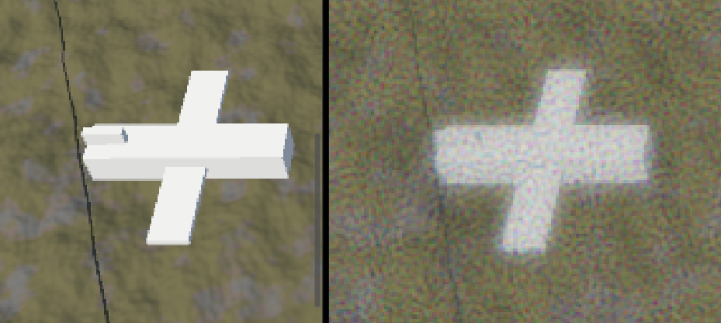
Рисунок 2.3 - Застосування ефектів до зображення.
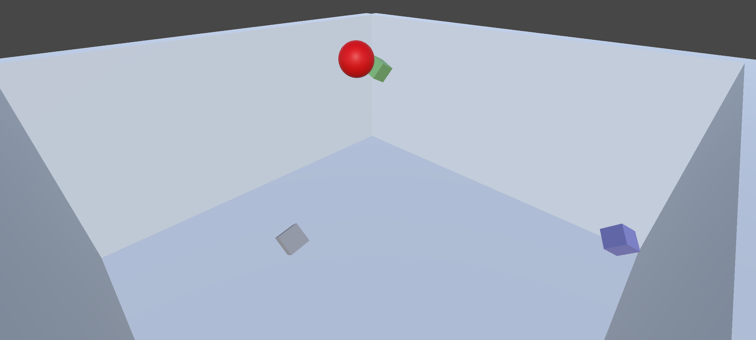
Рисунок 2.4 – Візуалізація першої сцени хаотичного руху з перешкодами
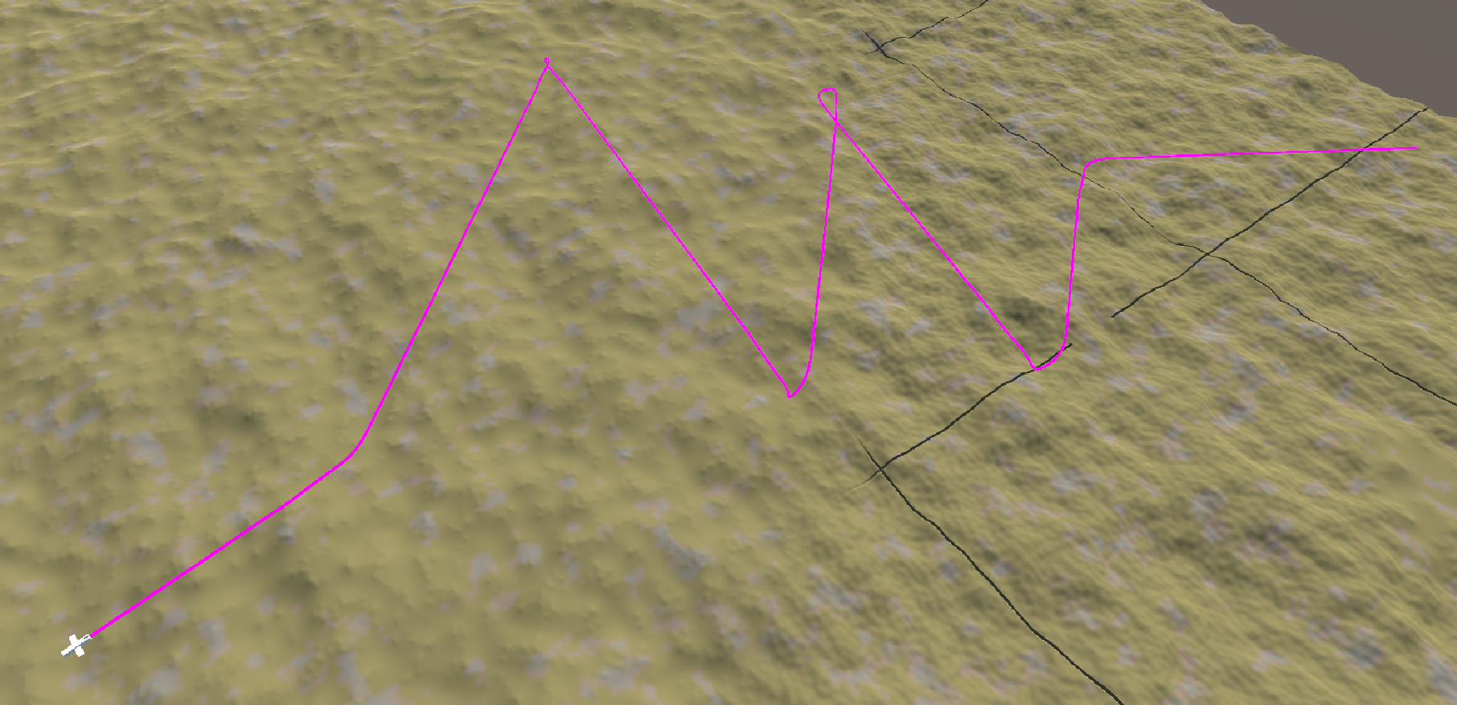Рисунок 2.5 – Візуалізація траєкторії об’єкта на другій сцені.
Результати експериментів показали наступне:
- У сцені зі складним нелінійним рухом зв'язка класичної мінімізації та UKF продемонструвала значну похибку (RMSE = 15.6 мм, 14 втрат цілі), оскільки не змогла коректно обробити маневри та оклюзії.
- Інтегрований розроблений пайплайн (RANSAC + Particle Filter) продемонстрував високу стійкість. Похибка RMSE склала лише 2.8 мм (при нелінійному русі) та 3.5 мм (у сцені з інтенсивним шумом), кількість перемикань ідентифікаторів (IDSW) зменшилася до мінімуму.
- Завдяки архітектурі Compute Shaders середній час обробки одного кадру склав близько 4.2 – 5.5 мс, що повністю задовольняє критерії систем реального часу.
Додатковою перевагою обраного конвеєра виявилася його стійкість до хибних двовимірних виявлень на засміченому тлі. Алгоритми виділення ознак піддаються впливу шуму і генерують десятки хибних векторів (променів) у тривимірному просторі. Проте ймовірність того, що хоча б три хибні промені від незалежно розташованих і нахилених камер випадково перетнуться в одній точці простору, наближається до нуля. Алгоритм RANSAC, відфільтровує ці просторові невідповідності ще до того, як вони потраплять до фільтра частинок.
ВИСНОВКИ
Під час проходження виробничої практики у компанії SoftServe було успішно виконано всі поставлені завдання. Ознайомлення з базою практики дозволило зрозуміти структуру функціонування великої міжнародної ІТ-компанії, стандарти якості програмного забезпечення та процеси управління проєктами. Опанування сучасних інструментів, таких як Prompt Engineering, розробка автономних агентів та протоколів управління контекстом (MCP), суттєво розширило компетенції у сфері розробки прикладних інтелектуальних систем.
У рамках практичної розробки (основа дипломної роботи) було успішно спроєктовано та імплементовано оптимізований алгоритмічний конвеєр для 3D-реконструкції та безперервного відстеження рухомих об'єктів.
Доведено, що комбінація міжкадрової різниці для 2D-обробки, алгоритму RANSAC для відсіювання просторових шумів під час тріангуляції та стохастичного Фільтра частинок (Particle Filter) є високоефективним рішенням, яке перевершує класичні аналітичні алгоритми. Перенесення обчислень на GPU (Compute Shaders) забезпечило стабільну роботу системи в реальному часі.
Набутий під час практики досвід стане надійним фундаментом для подальшого професійного розвитку у напрямках системного аналізу, комп'ютерного зору та розробки інтелектуальних систем.

СПИСОК ВИКОРИСТАНИХ ДЖЕРЕЛ
- B. Horn. Robot Vision. MIT Press. 1986. URL: https://visionbook.mit.edu/imaging_geometry.html (дата звернення: 16.04.2026).
- A Comprehensive Guide to Understand Camera Projection and Parameters. URL: https://www.e-consystems.com/blog/camera/technology/a-comprehensive-guide-to-understand-camera-projection-and-parameters/ (дата звернення: 16.04.2026).
- Hartley R., Zisserman A., Multiple View Geometry in Computer Vision, Second Edition. 2004. 673p. URL: http://www.r-5.org/files/books/computers/algo-list/image-processing/vision/Richard_Hartley_Andrew_Zisserman-Multiple_View_Geometry_in_Computer_Vision-EN.pdf (дата звернення: 16.04.2026).
- K. Zhou et al., Real-Time Detection and Spatial Segmentation of Difference Image Motion Changes. IEEE Access. 2020. Vol. 8, p. 144931-144941. URL: https://ieeexplore.ieee.org/iel7/6287639/8948470/09160914.pdf (дата звернення: 16.04.2026).
- Random Sample Consensus (RANSAC) and its Applications in Robotics. PubMed Central. DOI: 10.3390/s23010114 URL: https://pmc.ncbi.nlm.nih.gov/articles/PMC9824669/ (дата звернення: 16.04.2026).
- 39 Camera Modeling and Calibration - Foundations of Computer Vision, URL: https://visionbook.mit.edu/imaging_geometry.html (дата звернення: 16.04.2026).
- Object Tracking Using Computer Vision: A Review. MDPI, URL: https://www.mdpi.com/2073-431X/13/6/136 (дата звернення: 16.04.2026).
- A Comprehensive Guide to Understand Camera Projection and Parameters. e-con Systems. URL: https://www.e-consystems.com/blog/camera/technology/a-comprehensive-guide-to-understand-camera-projection-and-parameters/ (дата звернення: 16.04.2026).
- Multi-View Geometry. URL: https://cs.uwaterloo.ca/~yboykov/Courses/cs484/Lectures/lec07_multi_view_geometry.pdf?r=0.5259128953330219 (дата звернення: 16.04.2026).
- Real-Time Detection and Spatial Segmentation of Difference Image Motion Changes. URL: https://www.researchgate.net/publication/343493466_Real-Time_Detection_and_Spatial_Segmentation_of_Difference_Image_Motion_Changes (дата звернення: 16.04.2026).
- A New Method of Edge Detection for Object Recognition. URL: https://pubs.usgs.gov/of/2004/1325/OFR2004-1325.pdf (дата звернення: 16.04.2026).
- Back-projecting Pixel to 3D Rays in World Coordinates using PseudoInverse Method.URL: https://math.stackexchange.com/questions/2237994/back-projecting-pixel-to-3d-rays-in-world-coordinates-using-pseudoinverse-method (дата звернення: 16.04.2026).
- 3D Ground Truth Reconstruction from Multi-Camera Annotations Using UKF. arXiv. URL: https://arxiv.org/html/2511.17609v1 (дата звернення: 16.04.2026).
- TT3D: Table Tennis 3D Reconstruction. arXiv. 2026. URL: https://arxiv.org/html/2504.10035v2 (дата звернення: 16.04.2026).

